觀看短片《華東水災》(第32集)，完成以下的題目。
華東
- 1991年5、6月期間，華東地區發生水災，其中 省受災人口達到四千八百多萬。這個省受災嚴重的原因是：  - 華東水災呼籲國際援助是中華人民共和國歷史上第 次大規模直接呼籲國際社會援助。 | 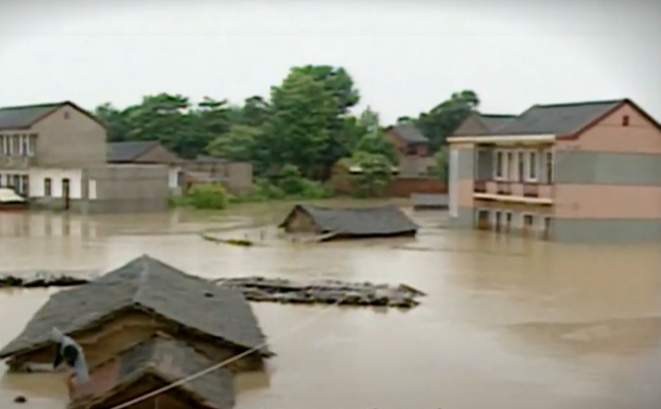
香港
- 香港政府撥款 賑助華東災區，多個團體也舉辦籌款賑災活動。其中演藝界人士在跑馬地馬場舉行了大型 籌款。
延伸閱讀 《中國古代水利》
https://chiculture.org.hk/tc/china-five-thousand-years/2561

